01 참가신청서 · 운영 접수용
현대자동차그룹 차량용 앱 개발 공모전

제출 안내
회원가입 없이 작성한 신청서와 제출자료를 이메일로 제출합니다.
- 접수 이메일: appdevchallenge@hyundai-partners.com
- 접수기간: 2026.10.21(수) ~ 2026.11.15(일) 23:59까지 지원접수
- 메일 제목: [차량용 앱 개발 공모전] 팀명(개인은 성명)_대표자명
※ 이 접수양식이 곧 기획서입니다. 작성·서명한 접수양식을 이메일로 제출합니다.
※ 시연 영상·GitHub 저장소·APK는 선택 제출이며(가산점 부여), 숏폼 링크 또한 선택사항입니다. (가산점 없음).
※ 마감 전에 수정이 필요하면 같은 발신자 이메일로 최종 수정본을 다시 제출해 주세요.
같은 발신자가 마감 전 최종 발송한 제출물로 심사합니다.

A. 참가 기본정보
- 참가 단위: □ 개인 □ 팀
- 참가 부문: □ 대학(원)생 □ 일반(스타트업 포함)
- 팀명(개인 참가 시 성명): _____________________________________________
- 앱명 / 프로젝트명: 찰랑 (Chalrang) — 아이가 멀미하지 않는 운전
- 대표자 성명: ______________________ 역할: ___________________________
- 대표자 소속(학교/학과/회사명/무소속 등): ___________________________ ※ 필수기입 아님
- 대표자 이메일: ________________________________________________________
- 대표자 휴대폰번호: ___________________________________________________
- 참가 인원: ________명
- 작성일: __________년 ________월 ________일

B. 참가 구성원
대표자를 포함하여 참가자 전원이 작성합니다.
성명 | 소속  (학교/학과/회사명 등) | 휴대폰 번호 | 이메일 주소 | 담당 역할
※ 운영용 연락정보는 이 신청서에만 기재하고, 다음 장의 작품 소개에는 기재하지 않습니다.
※ 주민등록번호·신분증·상세주소 등은 본 신청서에서 요구하지 않습니다.

02 앱 프로젝트 소개 / 심사 자료
대표자·구성원의 성명, 연락처, 이메일, 소속은 기재하지 않습니다. 해당 정보는 01 참가신청서에만 기재해 주세요.
Word에서는 박스 안을 클릭해 입력하세요. 여러 줄 항목은 4줄 정도 작성할 수 있으며, 내용이 길면 작성란이 늘어납니다.
소개 자료 분량 제한은 없습니다.
접수번호(운영사 기재): ※ 기입하지 않으셔도 됩니다.
앱명 / 프로젝트명: 찰랑 (Chalrang) — 아이가 멀미하지 않는 운전
1. 앱 한 줄 소개
앱을 한 문장으로 소개해 주세요.
물이 넘치지 않게 운전하면, 아이가 멀미하지 않습니다.
차 화면에 물컵 하나. 차가 흔들리는 만큼 물이 출렁이고, 넘친 물은 아이 몸에 쌓이는 멀미입니다. 물컵은 비유이고, 그 속은 국제 규격(ISO 2631-1)의 멀미 계산입니다.
빠른 길을 찾는 내비, 급정거 횟수를 세는 운전 점수와 달리 찰랑이 재는 것은 단 하나 — "뒷좌석 아이가 멀미하는가" 입니다. 출발 전에는 멀미 나는 길을 미리 알려 주고, 물이 넘치기 전에는 차가 직접 환기합니다.
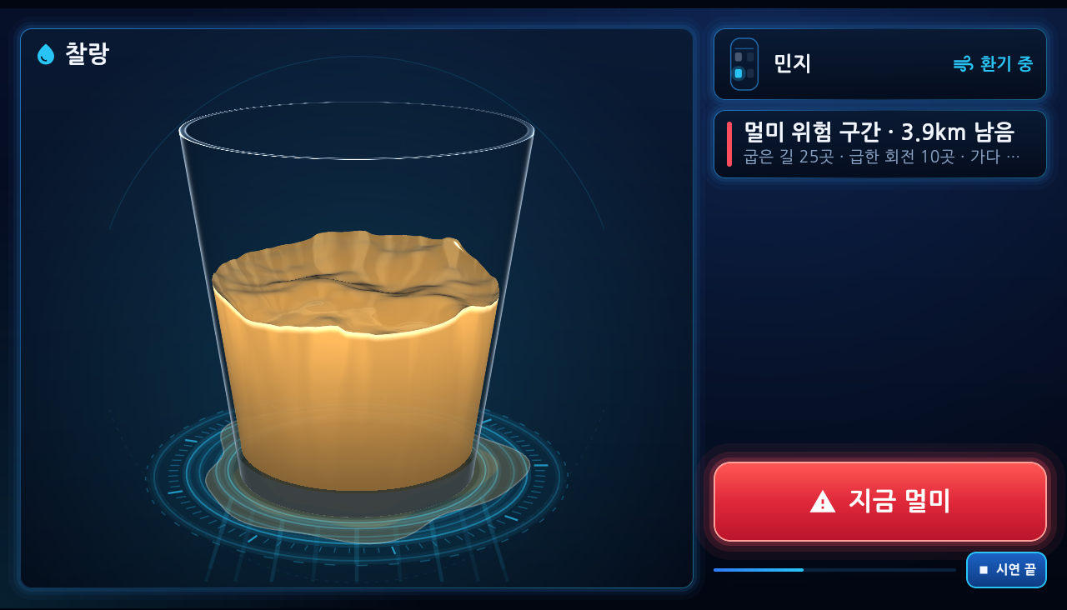
굽이 길을 급하게 달리면 물이 넘치고, 멀미 위험 수준이면 물이 주황으로 바뀝니다 (실제 앱 화면)

2. 기획 배경
어떤 고객의 니즈나 불편한 순간에 주목했으며, 왜 해결이 필요한지 작성해 주세요.
"아빠, 나 속이 안 좋아…" — 이 말을 들었을 땐 이미 늦습니다.
주말 나들이, 굽은 고갯길. 뒷좌석 아이는 말이 없어지고, 부모는 휴게소를 찾지만 이미 늦었습니다. 아이 멀미는 4~13세에 가장 흔하고 6~9세에 가장 심합니다 (Huppert 등, 2019).
왜 매번 늦을까요? 세 가지 이유
· 멀미는 쌓입니다. 한 번의 급정거가 아니라 흔들림이 시간에 걸쳐 쌓여서 생깁니다(ISO 2631-1 멀미 누적량). 운전자는 그 쌓임을 느끼지 못합니다.
· 운전이 멀미를 만듭니다. 멀미를 가장 잘 일으키는 것은 2~10초 주기의 느린 흔들림 — 가다 서다, 이어지는 커브입니다 (Golding 등 2001). 버스 승객 3,256명 조사에서도 운전자에 따라 멀미가 달랐습니다 (Turner & Griffin 1999).
· 아이마다 다릅니다. 같은 길에서도 우리 아이는 더 약할 수 있습니다. 평균 기준은 맞지 않습니다 (Irmak 등 2021).
문제와 찰랑의 답
지금의 문제 | 찰랑의 답
멀미는 쌓이는데 운전자는 느끼지 못한다 | 쌓이는 멀미를 "넘치는 물" 로 보이게, "찰랑" 소리로 들리게
운전이 멀미를 만드는데 기준이 없다 | 멀미를 만드는 2~10초 흔들림을 국제 규격으로 재서 운전 중에 바로, 도착 후 점수로
아이마다 다른데 평균 기준뿐이다 | 좌석으로 아이를 알아보고, "지금 멀미" 한 번으로 그 아이 기준을 배운다
알아도 할 수 있는 게 없다 | 출발 전 멀미 길을 미리 알리고, 넘치기 전에 차가 환기한다

그래서 찰랑은
보이지 않던 멀미를 누구나 아는 감각 — "넘치는 물" 로 보이게 하고, 우리 아이에게 맞추고, 넘치기 전에 차가 먼저 돕습니다. 흔들림을 만드는 운전(조향·제동), 아이가 앉은 자리(좌석·벨트), 앞으로 올 길(내비), 차 안 공기(공조·창문)가 모두 차에 있기 때문에, 이것은 스마트폰이 아니라 차량 앱이어야 합니다.

3. 앱 주요 기능 및 차량 특화 요소
앱의 핵심 기능을 소개하고, 이를 통해 어떤 문제를 해결하며 차량에서 어떤 새로운 경험을 제공하는지 설명해 주세요.
기존 내비·앱과 무엇이 다른가
비교 | 내비 길 안내 | 운전 점수 앱 | 멀미 완화 앱·제품 | 찰랑
무엇을 보나 | 빠른 길, 시간·거리, 교통 | 과속·급가속·급감속 "횟수" | 탄 사람 쪽 (화면에 차 움직임 표시, 약·밴드) | 아이 몸에 쌓이는 멀미 — 흔들림의 세기 × 주기 × 시간 (ISO 2631-1)
누구 기준 | 운전자 | 모든 운전자 같은 기준 | 개인 기준 없음 | 우리 아이 기준 (좌석으로 알아보고, "지금 멀미" 로 배움)
언제 돕나 | 주행 중 길 안내 | 주행이 끝난 뒤 점수 | 멀미가 난 뒤 | 출발 전(위험 구간) → 주행 중(넘치기 전) → 도착 후(평가)
길을 보는 눈 | 막히는 길 | — | — | 멀미가 나는 길 (실제 도로 굽이·지형)
차를 움직이나 | — | — | — | 공조·창문을 직접 (외기·에어컨·온도·풍량, 묻고 창문)

찰랑만의 세 가지
· 횟수가 아니라 "주기" 를 봅니다. 기존 운전 점수는 급정거·급가속이 일정 세기를 넘은 횟수를 셉니다. 그런데 멀미는 문턱을 넘지 않는 부드러운 흔들림이라도 2~10초 주기로 계속되면 생깁니다(굽이 길에서 계속 핸들을 돌릴 때). 반대로 짧고 센 덜컹임은 멀미를 거의 만들지 않습니다. 찰랑은 ISO 2631-1 멀미 가중으로 이 차이를 구분해, 점수 앱이 "안전 운전" 으로 보는 운전에서도 멀미를 잡아냅니다.
· 탄 사람(아이)이 기준입니다. 운전자 점수가 아니라 뒷좌석 아이 몸에 쌓이는 양을 재고, 그 기준은 아이마다 배워서 맞춥니다.
· 보여 주는 데서 끝나지 않고 차가 돕습니다. 출발 전 멀미 길을 미리 알려 주고, 주행 중에는 넘치기 전에 공조·창문을 움직입니다. 스마트폰 앱으로는 할 수 없는, 차량 데이터와 차량 제어가 있어야 가능한 일입니다.
하나의 물컵, 다섯 가지 돌봄
① 물컵 = 멀미 지표
차의 앞뒤·좌우·위아래 흔들림에 ISO 2631-1 멀미 가중을 걸어 물을 출렁이게 합니다. 약 6초 주기 흔들림에 가장 크게, 빠른 잔떨림에는 거의 반응하지 않습니다 — 사람의 멀미와 같은 방식입니다. 넘친 물은 멀미 누적량으로 쌓이고, 부드럽게 달리면 천천히 회복됩니다.
같은 대관령 길 | 부드럽게 | 거칠게
주행 점수 | 87점 | 26점
물이 넘친 횟수 | 0번 | 153번
아이 멀미 누적 (위험 1.0) | 0.00 | 1.12 — 위험
급제동·급출발·급회전 | 0 · 0 · 1번 | 43 · 36 · 60번

② 우리 아이에게 맞춥니다
· 좌석·안전벨트로 누가 어느 자리에 탔는지 알아보고 그 아이 기준을 자동 적용합니다.
· 멀미한 순간 "지금 멀미" 를 한 번 누르면 그 순간을 아이의 기준으로 기억합니다. 다음 주행부터는 그 전에 알려 줍니다.
· 멀미 직전 많았던 흔들림 주기를 배워 "민지는 5초 흔들림에 약해요" 처럼 아이마다 다르게 봅니다.
③ 차가 직접 돕습니다
· 멀미가 쌓이면 외기 유입·에어컨·온도 2도 낮춤·풍량 +1. 회복되면 원래 값으로 되돌립니다.
· 아이 옆 창문 25% 는 먼저 묻고 엽니다 (시속 80km 이하·비 안 올 때). 시속 90km 를 넘거나 와이퍼가 켜지면 다시 닫습니다.
· 위험하면 앞 휴게소에서 쉬어 가기를, 진출로·방지턱 앞에서는 "부드럽게" 를 미리 말합니다.
④ 가는 길을 미리 봅니다 — 3D 지형 브리핑 (출발 전, 정차 중)
목적지를 넣으면 실제 도로 모양과 지형을 분석해 멀미 위험 구간을 찾습니다. 모든 길에 같은 물리 기준을 쓰므로 고갯길은 위험, 도심·고속도로는 편한 길로 나옵니다. 위험 구간 카드를 누르면 실제 산과 골짜기 위로 그 구간에 들어가 미리 달려 보며 말로 설명합니다.
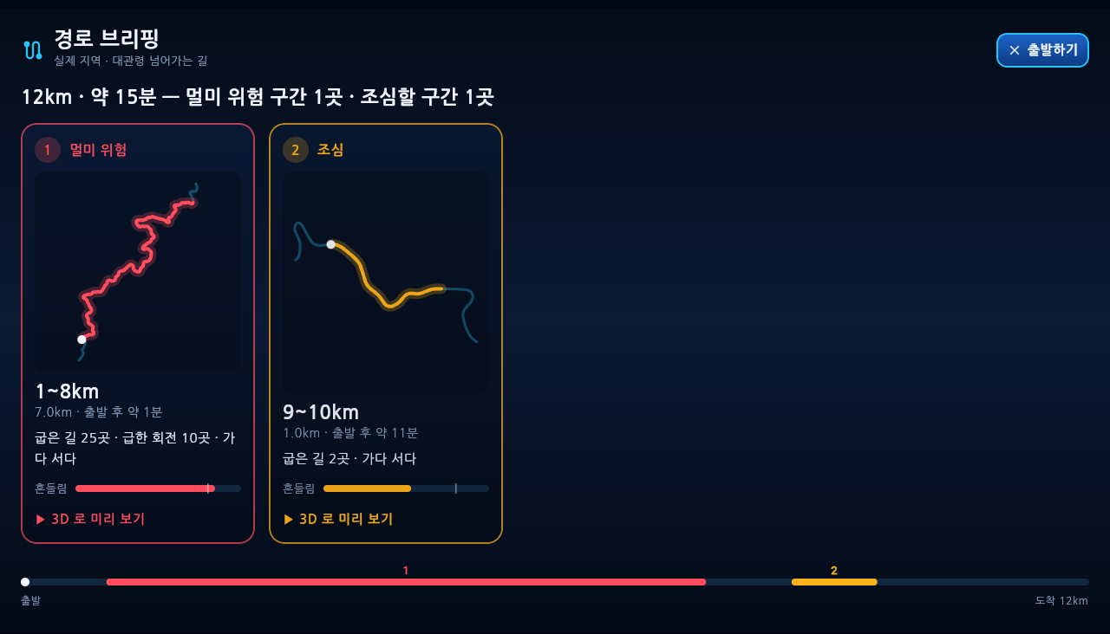
목적지를 넣으면 나오는 경로 브리핑 — 위험·조심 구간 카드와 이유 (정차 중에만)
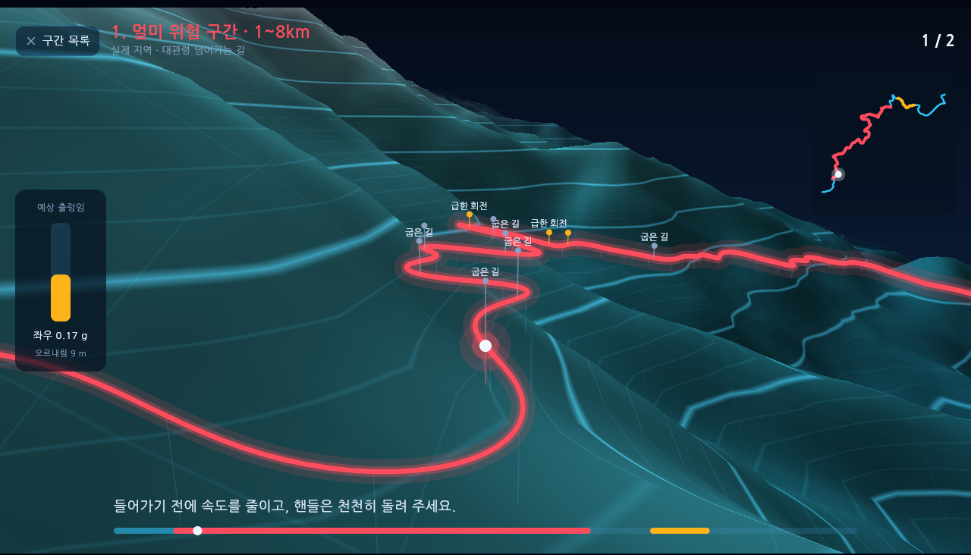
3D 지형 브리핑 — 대관령, 빨간 곳이 멀미 위험 구간 (정차 중에만)
⑤ 왜 출렁였는지 봅니다 — 상세 흔들림 분석 (도착 후·정차 중)
차 흔들림(원인)과 물 출렁임(결과), 멀미 누적, 흔들림 주기를 한 화면에. 그래프를 누르면 그 순간의 물컵이 다시 그려집니다. 도착하면 점수·등급과 "다음엔 이렇게" 를 음성으로 알려 주고, 처음 물 양은 평소 운전 점수만큼 채워집니다 — 젠틀할수록 가득. 더 채워 도전할 수도 있습니다.
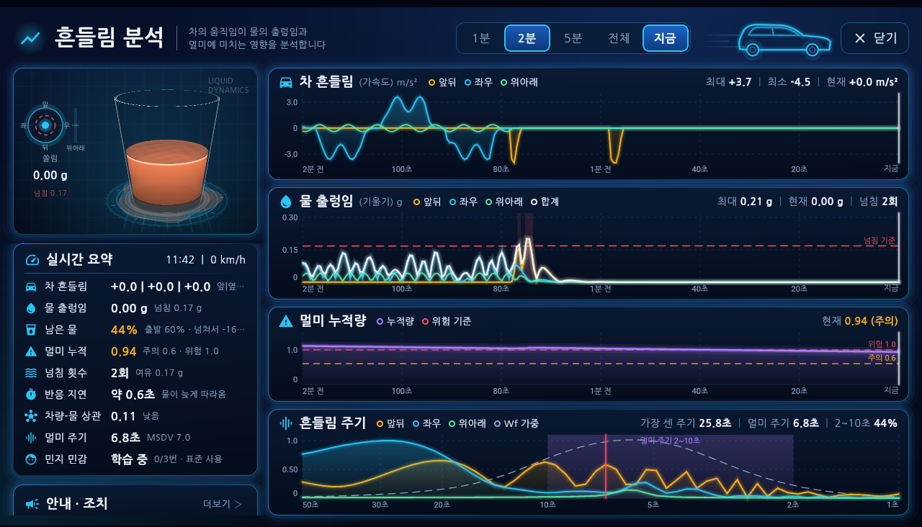
상세 흔들림 분석 — 휴게소에 서서 연 화면, 직전 2분의 주행 (정차 중에만)
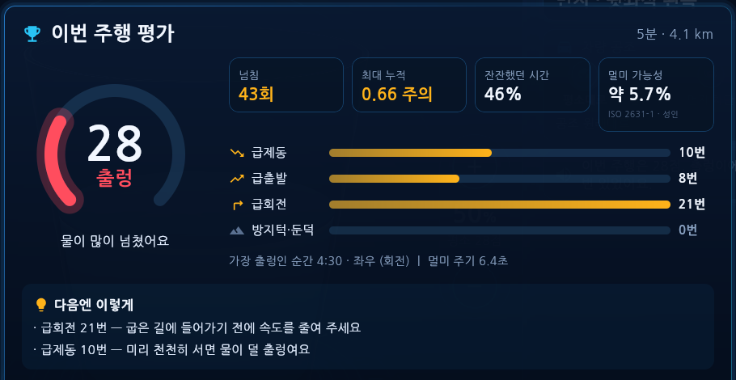
도착 평가 — 대관령을 거칠게 달린 결과: 28점 출렁, 급회전 21번, "다음엔 이렇게"
운전 중에는 단순하게
달리는 동안 화면은 물컵, 다음 구간 한 줄, "지금 멀미" 버튼뿐입니다. 알림은 "찰랑" 물소리와 짧은 음성. 브리핑·분석·설정은 정차 중에만 열립니다.

4. 주요 사용 시나리오
누가, 어떤 상황에서, 어떻게 앱을 사용하는지 구체적인 이용 흐름을 설명해 주세요.
7살 민지네 강릉 나들이 — 대관령 고갯길
언제 | 찰랑이 하는 일 | 아빠가 겪는 것
출발 전 | 민지가 벨트를 매면 민지 기준으로 물컵 준비. 지난주 운전 88점 → 물을 넉넉히 | "+ 눌러서 오늘은 더 채워 도전!"
목적지 입력 | 길 분석 → "위험 구간 1곳, 대관령 고갯길이에요. 그 전 휴게소에서 쉬어 가면 좋아요" | 3D 브리핑으로 그 구간을 미리 달려 봄
고속도로 | 물컵 잔잔. 급정거로 넘칠 때만 "찰랑" | 화면을 볼 필요 없음
위험 구간 1.2km 앞 | "곧 멀미 위험 구간이에요. 천천히 부드럽게 가 주세요" | 커브 앞에서 미리 속도를 줄임
누적이 주의 수준 | 외기·에어컨을 켜고 "민지 쪽 창문 조금 열까요?" | "열기" 한 번
그래도 멀미했다면 | "지금 멀미" → 바로 환기, 다음 휴게소 권유. 이 순간을 민지 기준으로 기억 | 다음 나들이부터는 더 일찍 알림
도착 | "82점, 살랑이에요. 급회전 3번이 가장 출렁였어요. 도전 성공!" | 분석 화면에서 언제·왜 출렁였는지 확인

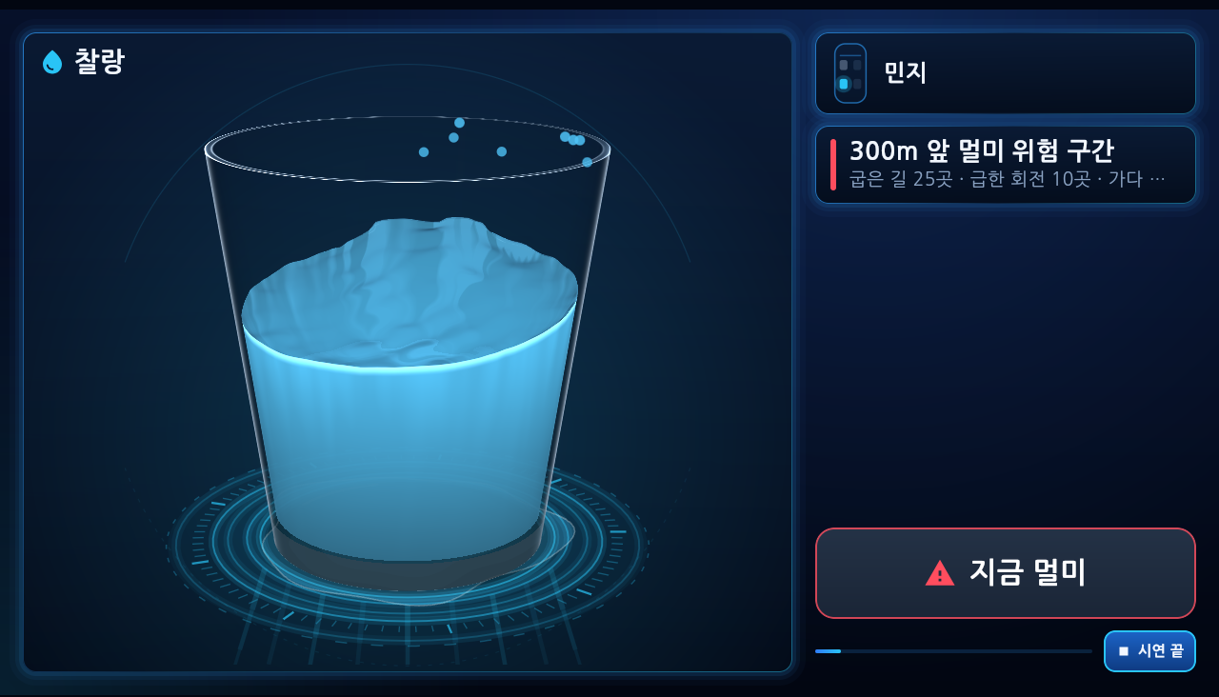 | 1. 위험 구간 300m 앞  "곧 멀미 위험 구간이에요" — 화면 오른쪽에 남은 거리와 이유(굽은 길 25곳·급한 회전 10곳). 물이 출렁이기 시작합니다.
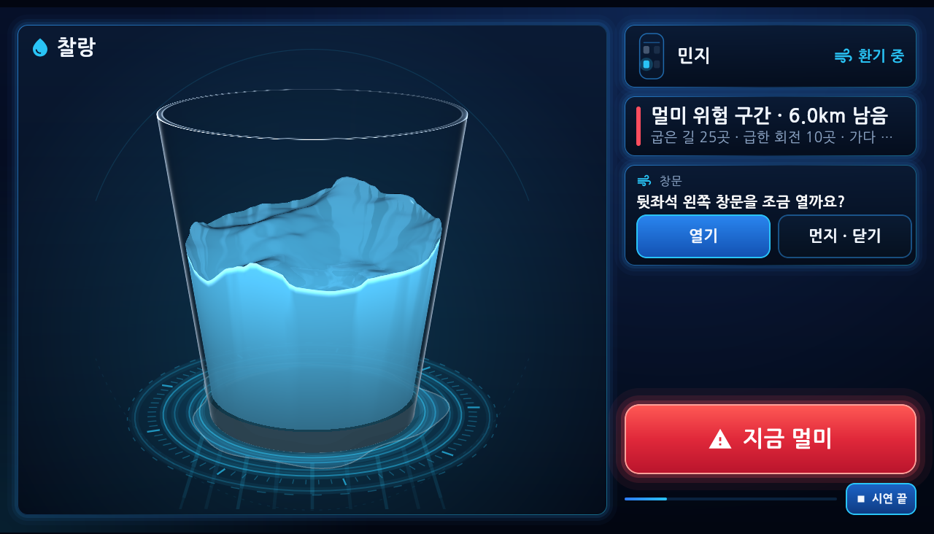 | 2. 출렁임이 쌓이면  차가 먼저 환기를 시작하고(오른쪽 위 "환기 중"), 민지 쪽 창문을 열지 묻습니다. "열기" 한 번이면 25% 열립니다.
3. 그래도 넘치면
물이 넘쳐 주황(위험)으로 바뀝니다. 아이가 힘들어하면 "지금 멀미" 한 번 — 바로 환기하고 이 순간을 아이 기준으로 기억합니다.

실제 앱의 주행 중 화면 (시연: 대관령 고갯길, 거칠게)
쓸수록 우리 아이에게 맞춰지고, 운전은 점점 부드러워집니다.

5. 개발 계획
Pleos Connect 환경에서 앱을 어떻게 구현할지 주요 개발 범위와 SDK/API 사용계획을 구체적으로 작성해 주세요.
기획이 아니라, 지금 동작하는 앱입니다
Pleos Connect(Android Automotive) 앱과, 같은 코드를 웹으로 빌드한 체험판이 함께 동작합니다. 핵심 계산은 자동 시험 75개로 코드를 올릴 때마다 검증합니다 (GitHub Actions).
차량 데이터 → 찰랑 → 차량 제어
읽는 것 (SDK) | 찰랑이 하는 일 | 바꾸는 것 (SDK)
좌석 탑승·안전벨트 (Vehicle: Seat) | 누가 탔는지 → 아이별 기준 | —
조향각·브레이크·주행 거리 (Vehicle: SteeringWheel·Brake·Odometer) | 속도·앞뒤·좌우 가속도 추정 → 물컵 | —
와이퍼 (Vehicle: Wiper) | 비 오면 창문 열지 않음 | —
회전 안내·주의 지점·위치·목적지 (NaviHelper) | 예고, 위험 구간 분석, 휴게소 권유 | —
멀미 누적량 | 환기·창문 판단 | 공조: 외기·에어컨·온도·풍량·공기청정 (HVAC)
아이 자리·속도·비 | 묻고 연다 | 창문 위치 (Window)

구현 현황 (2026년 11월)
기능 | 상태
물컵·멀미 누적·경고, 주행 평가, 물 양·도전 | 동작 (앱·웹), 자동 시험
멀미 위험 구간 미리보기, 3D 지형 브리핑, 즐겨찾기·최근 길 | 동작 (앱·웹), 자동 시험
흔들림 기록·상세 분석, 아이별 기준·민감 주기 학습 | 동작 (앱·웹), 자동 시험
차량 신호 읽기 (좌석·벨트·조향·브레이크·주행 거리·와이퍼), 내비 안내·위치·목적지 | 코드 완료, 에뮬레이터에서 값 간격·단위 확인 중
차량 제어 (공조·창문) | 코드 완료, 에뮬레이터에서 실제 반영 확인 중
음성 안내 | 안드로이드 TTS 로 동작, Pleos TTS·STT 공개 후 교체
화면 기기 센서 (위아래·경사) | 동작 (휴대폰으로 검증), 실제 차량 기기 확인 예정

SDK / API (실제 코드에서 쓰는 것)
· Vehicle SDK 2.3.2: registerSeatOccupancy, registerSeatBeltBuckledState, registerSteeringWheelAngle, registerBrakePedalStatus, registerDistanceDriven, registerWiperState / setHvacRecirculation, setHvacAc, setHvacTemperature, setHvacFanSpeed, setHvacAirCleaner, setWindowPosition (+ getCurrentWindowPosition·getCurrentWindowLockState 로 실제 반영 확인)
· NaviHelper 3.0.5: getTBTInfo, 주의 지점, getCurrentLocationInfo, getDestinationInfo
· 권한: CAR_SEATS, CAR_DRIVE, CAR_CLIMATE, CONTROL_CAR_CLIMATE, CAR_WINDOWS, CONTROL_CAR_WINDOWS, NAVI_ROUTE
· 그 밖: 안드로이드 TTS (Pleos TTS 공개 시 한 곳만 교체), 화면 기기 가속도 센서(위아래·경사, 기기 방향은 스스로 찾음), OpenStreetMap/OSRM 도로 선, AWS Terrain Tiles 고도 자료
구조
· Kotlin + Compose Multiplatform. 공통 모듈에 물컵·멀미 계산, 판단·기록·경로 분석, 화면. 차량 연결부는 인터페이스로 나눠 실제 차·에뮬레이터·시연 시나리오·휴대폰 시연을 같은 엔진에 바꿔 끼웁니다.
· minSdk 28, targetSdk 34, Pleos Connect Emulator v2.1.0.
2차 실연(12/3~4)까지
· 11월: 에뮬레이터에서 차량 신호 간격·단위, 공조·창문 반영 재확인, release APK
· 12월 초: 실연 — 실제 지역 길(대관령·한계령·서울 도심·고속도로) 재생, 그리고 휴대폰을 흔들면 차량 화면 물컵이 따라 출렁이는 라이브 시연
· 이후: Pleos TTS·STT 가 열리면 음성으로 "지금 멀미", 실제 차량에서 센서 검증

6. 기대효과 및 발전 가능성
사용자에게 제공하는 가치와 향후 서비스 확대·발전 가능성을 작성해 주세요. (타깃 고객 분석, 예상 MAU, Retention Rate, 향후 서비스 확대 계획 등)
아이는 편하게, 운전은 부드럽게, 근거는 탄탄하게
사용자 가치
· 아이: 멀미 덜한 이동. 부모: 아이가 힘들어지기 전에 알 수 있습니다.
· 운전 습관: 멀미를 만드는 급제동·급회전·가다 서다는 곧 거친 운전입니다. 매 주행 점수와 "도전" 으로 부드러운 운전이 습관이 됩니다.
· 근거: 국제 규격(ISO 2631-1)과 멀미 연구 논문으로 계산 방식을 뒷받침하고, 수식과 검증을 공개 문서로 정리했습니다.
타깃 고객
· 1차: 4~13세 자녀와 주말·명절 장거리를 다니는 Pleos Connect 차량 가족
· 2차: 멀미 잦은 성인·어르신 동승자, 카풀·패밀리카, 뒷좌석에서 화면을 보는 자율주행 승객
이용 지표 (계산 방식)
· MAU = 찰랑을 설치한 차량 수 × 월 1회 이상 아이를 태우는 비율. 아이가 타면 좌석 신호로 저절로 켜지므로 따로 실행하지 않아도 매 주행 쓰입니다.
· Retention: 쓸수록 아이 기준·민감 주기·운전 점수가 쌓여 떠나기 어려워지는 구조입니다. 핵심 지표는 "3번째 주행까지 남은 비율" 과 "지금 멀미 뒤 다음 주행에서 미리 경고가 울린 비율". (정확한 수치는 보급 대수 공개 후 산정)
수익·확장 모델 (계획)
· 기본: 가족 케어 기능으로 차량에 기본 제공 — 아이를 태우는 가족에게 차를 고르는 이유가 됩니다.
· B2B: 통학 버스·셔틀·택시 플릿에 승객 멀미 지표와 기사 운전 품질 리포트.
· 제휴: 본인 동의를 받은 부드러운 운전 기록을 보험·렌터카 서비스와 연계.
발전 방향
· 내비: 위험 구간을 피하는 "편한 길" 추천, 휴게소 경유지 자동 추가
· 차량 제어: 서스펜션·회생제동·ADAS 가감속을 "멀미 덜한 모드" 로
· 뒷좌석 화면: 아이는 물컵 놀이, 부모는 주행 리포트
· 플릿: 통학 버스·택시·자율주행 셔틀의 승객 멀미 지표와 기사 운전 품질
· 데이터: 익명 도로별 "아이가 힘든 길" 지도

7. 참고자료(선택 · 가산점 부여)
앱 화면 시안, 시연 영상, GitHub 저장소 등 아이디어와 개발 결과물을 보여줄 수 있는 자료가 있다면 파일 또는 링크로 제출해 주세요
지금 바로 해 볼 수 있습니다 (차량 앱과 같은 코드)
· 앱 체험: https://h-y-server.web.app/app/ — "시연" 에서 대관령·한계령·서울 도심·고속도로를 골라 부드럽게/거칠게 달려 보세요. 휴대폰으로 열면 휴대폰을 흔드는 대로 물컵이 출렁입니다.
· 계산 방식·근거·검증: https://h-y-server.web.app/admin/
함께 보내는 파일
· 시연 영상 (약 1분 15초, 메일 첨부): 첫 화면 → 아이 탑승 → 위험 구간 카드 → 3D 지형 미리보기 → 주행 중 출렁임·환기·창문 질문·넘침 → 도착 평가 → 상세 분석. 실제 앱 화면 그대로입니다.
· release APK (메일 첨부): Pleos Connect 에뮬레이터 v2.1.0 (Android API 34) 에 설치해 바로 실행할 수 있습니다. 차가 움직이지 않는 에뮬레이터에서는 "시연" 으로 실제 지역 길을 재생해 보세요.
데이터·오픈소스 출처
· 도로: OpenStreetMap contributors (ODbL), OSRM / 고도: AWS Terrain Tiles (Mapzen, SRTM 등) / Wf 대조: janiex/SimulinkMatlab / 글꼴: 나눔고딕 (OFL)
심사 예상 질문과 답
Q. 차량 SDK 에는 가속도 값이 없는데, 흔들림을 어떻게 아나요?
A. 조향각(바퀴 각도)과 주행 거리로 속도·좌우 가속도(속도² × 곡률)를, 주행 거리 변화와 브레이크로 앞뒤 가속도를 추정합니다. 내비 위치의 진행 방향 변화로 교차 확인하고, 화면 기기에 가속도 센서가 있으면 위아래 흔들림과 길 경사까지 씁니다(기기가 붙은 방향은 스스로 찾음).
Q. 운전 중에 물컵을 보라는 건 위험하지 않나요?
A. 보라고 만든 화면이 아닙니다. 주된 알림은 "찰랑" 물소리와 짧은 음성이고, 달리는 동안 화면은 물컵·다음 구간 한 줄·"지금 멀미" 버튼뿐입니다. 3D 브리핑·상세 분석·설정·물 양 조절은 정차 중에만 열립니다.
Q. 물컵이 정말 멀미와 관계가 있나요?
A. 물 기울기는 국제 규격 ISO 2631-1 의 멀미 주파수 가중(Wf)을 건 가속도이고, 넘친 양은 그 누적(MSDV 꼴)입니다. 표준 가중값 표와 0.02~2Hz 에서 0.25% 안으로 일치함을 자동 시험으로 확인합니다. 다만 이 표준은 원래 위아래 흔들림 기준이라 차의 앞뒤·좌우에 쓰는 것은 연구에서 쓰는 확장입니다(Asua 등 2022 이 같은 방식). 그래서 절대값을 믿기보다 아이별 기준을 배워 맞추는 구조로 만들었습니다.
Q. 멀미는 사람마다 다른데, 어떻게 우리 아이에게 맞추나요?
A. 처음에는 표준 기준으로 시작합니다. 아이가 멀미한 순간 "지금 멀미" 를 한 번 누르면 이번 주행 기록을 다시 계산해 그 순간이 위험 기준이 되도록 아이의 물 높이를 맞춥니다. 세 번부터는 그 아이가 약한 흔들림 주기(예: 5초)도 배워 강조합니다.
Q. 창문을 자동으로 열면 위험하지 않나요?
A. 열지 않고 먼저 묻습니다. 시속 80km 이하·비 안 올 때만 묻고, 20초 동안 답이 없으면 열지 않습니다. 고속이 되거나 와이퍼가 켜지면 다시 닫고, 창문 잠금 상태와 실제 위치도 확인합니다. 먼지 길이면 내부 순환·공기청정으로 바꿉니다.
Q. 기존 내비의 안전운전 점수와 무엇이 다른가요?
A. 기존 점수는 급정거·급가속이 일정 세기를 넘은 "횟수" 를 셉니다. 멀미는 문턱을 넘지 않는 부드러운 흔들림이라도 2~10초 주기로 이어지면 생기고, 짧고 센 덜컹임은 오히려 멀미를 덜 만듭니다. 찰랑은 주기와 누적을 재고, 기준이 운전자가 아니라 뒷좌석 아이이며, 차가 직접 공조·창문을 움직입니다.
Q. 멀미 위험 구간은 어떻게 정하나요? 내비 안내가 많으면 위험하게 나오지 않나요?
A. 안내 지점 수로 정하지 않습니다. 실제 도로 모양(굽이·높이·서는 곳)을 편하게 달렸을 때의 흔들림을 계산해 물컵·주행 평가와 같은 ISO 기준으로 1km 마다 평가하므로, 같은 교차로를 여러 번 안내해도 결과가 같습니다. 그래서 대관령 고갯길은 위험, 서울 도심과 고속도로는 편한 길로 나옵니다.
Q. 인터넷이 안 되면요?
A. 물컵·경고·환기 등 핵심은 모두 차 안에서 계산합니다. 인터넷은 새 길의 도로 선과 지형을 받을 때만 쓰고, 즐겨찾기·최근 길은 분석 결과와 지형을 저장해 인터넷 없이 바로 씁니다.
Q. 아이 정보는 어디에 저장되나요?
A. 아이 이름·기준·주행 기록·설정은 차 안 기기에만 저장하고 서버로 보내지 않습니다. 길 분석 때 출발·목적지 좌표만 공개 길찾기 서버로 보내며, 상용 서비스에서는 자체 서버로 바꿀 계획입니다.
Q. 실제 차량에서 시험했나요?
A. 아직은 Pleos 에뮬레이터, 실제 지역 도로로 만든 시연 주행, 휴대폰을 흔들어 차량 화면 물컵을 움직이는 실연으로 검증했습니다. 에뮬레이터에서 차량 신호 간격·공조·창문 반영을 재확인하고 있으며, 실제 차량 센서 검증은 다음 단계입니다.
Q. 아이를 태우지 않을 때는요?
A. 혼자 운전하면 물컵은 쉽니다(아무 조치도 하지 않음). 어른 동승자만 있으면 보통 기준으로 동작하고, 주행 평가는 그대로 운전 습관 점수가 됩니다.
Q. 아이에게 화면을 보여 주면 오히려 멀미가 나지 않나요?
A. 찰랑 화면은 운전석 화면(부모용)이고 아이에게 보라는 앱이 아닙니다. 차 안에서 화면을 보는 것은 멀미를 키우므로(Griffin & Newman 2004), 뒷좌석 화면과 연동하더라도 짧은 놀이로만 쓰도록 설계할 것입니다.
Q. 어떻게 발전시킬 수 있나요?
A. 멀미 위험 구간을 피하는 "편한 길" 추천, 서스펜션·회생제동·ADAS 가감속의 "멀미 덜한 모드", 뒷좌석 화면 연동, 통학 버스·자율주행 셔틀의 승객 멀미 지표로 넓힐 수 있습니다.
근거 논문 (일부)
· ISO 2631-1:1997; Lawther & Griffin 1987 (JASA 82(3)); Golding 등 2001 (ASEM 72(3)); Griffin & Mills 2002 (ASEM 73(6)); Donohew & Griffin 2004 (ASEM 75(8)); Griffin & Newman 2004 (Proc. IMechE D 218(11)); Turner & Griffin 1999 (Ergonomics 42(12)); Asua 등 2022 (Applied Sciences 12(8)); Irmak 등 2021 (Exp. Brain Res. 239); Huppert 등 2019 (J. Neurology 266)

8. 숏폼 링크(선택 · 가산점 없음) *공모전 본상과 별도로 운영되는 특별상(50만원)
게시한 세로 방향 영상의 링크를 기재해 이메일로 제출합니다.
(해당 시 기재)

공유 링크와 첨부자료에도 개인정보·계정정보·개발자 실명이 노출되지 않도록 확인하세요.
상세 기술요건은 공식 안내를 따르며, 필요 시 별지를 추가할 수 있습니다.

03 개인정보 수집·이용 동의서
현대자동차 주식회사는 「개인정보 보호법」 제15조 및 제22조에 의거하여 개인정보의 수집 및 이용에 관한 정보주체의 동의 절차를 준수하며, 정보주체의 동의 후 수집된 정보는 본 공모전의 개인정보 수집 및 이용 목적 외의 용도로는 절대 이용·제공되지 않습니다
본 공모전의 신청인은 정보주체로서 개인정보 수집·이용에 대한 동의 및 개인정보의 삭제·처리 정지 요구를 할 수 있고, 이 경우에는 공모전 참가 및 심사가 어려울 수 있음을 알려드립니다

A. 개인정보 수집 및 이용에 대한 동의 [필수]
본인은 「개인정보 보호법」 제15조 제1항에 의거, 다음과 같이 본인의 개인정보를 수집·이용하는 것에 대하여 동의합니다
가. 개인정보 수집·이용 목적:
  - 공모전 참가 접수, 자격 확인, 본인 식별 및 참가자 관리
  - 심사 진행, 결과 안내, 공지사항 전달 및 문의 응대
  - 현대자동차그룹 연계행사 현장시연 지원, 수상작 시상식 진행 및 상금지급
나. 수집·이용하는 개인정보 항목:
  - 성명, 소속(학교/학과/회사명 등), 휴대폰번호, 이메일 주소, 팀원정보(팀 참가시)
다. 개인정보 보유 및 이용 기간:
  - 공모전 및 현대자동차그룹 연계 행사 종료 및 후속일정(2027년 2월 28일)까지 보관 후 지체 없이 파기
  - 단, 수상자에 한해서만 세무 신고, 상금 지급 증빙 및 후속 지원 이력 관리를 위해 결과 발표일로부터 2년까지 보유 후 파기
라. 동의 거부 권리 및 불이익:
  - 개인정보 수집 및 이용에 대한 동의를 거부할 권리가 있으며, 동의 거부 시 공모전 응모 및 접수가 제한됩니다
B. 개인정보 처리위탁 안내
본 공모전은 원활한 업무수행을 위해 수탁사를 통해 진행됩니다
가. 개인정보 수탁사: 주식회사 스터닝
나. 수탁하는 업무 내용: 공모전 운영 (공모전 참가 접수 및 관리, 심사 및 시상식 지원 등) 위한 개인정보처리 업무
C. 본인은 위 1호에 대해 동의를 거부할 수 있다는 안내를 받았으며, 또한 본인의 동의가 없을 때에는 공모전 참가가 어려울 수 있다는 안내를 받았습니다.
D. 본 공모전은 무료로 진행하며, 참가를 위한 어떠한 비용도 받지 않았습니다.
*본인은 개인정보 수집 및 이용에 관한 동의를 확인하였으며 상기 내용에 동의합니다

04 대표자·팀원 별 동의 확인 및 서명
개인 참가 시 본인(대표자)란을, 팀 참가 시 대표자 및 모든 팀원란을 각각 작성합니다.
팀 지원 시 대표 참가자는 제출 이메일의 참조(CC)에 모든 팀원의 이메일 주소를 넣어 제출해 주세요.
팀원 각자의 동의 여부와 본인 서명이 필요하며, 참조수신만으로 동의를 대체하지 않습니다.
참조(CC)에 포함된 이메일 주소는 해당 팀의 다른 수신자에게도 표시되므로, 제출 전에 팀원들에게 이 점을 안내해 주세요.
구분 | 성명 | 동의 여부 | 본인 서명 | 서명일자
대표자 |  | □ 동의  □ 미동의
팀원 |  | □ 동의  □ 미동의
팀원 |  | □ 동의  □ 미동의
팀원 |  | □ 동의  □ 미동의
팀원 |  | □ 동의  □ 미동의
앱명 / 프로젝트명: 찰랑 (Chalrang) — 아이가 멀미하지 않는 운전
팀명(팀 참가 시): ______________________________________________
동의서 버전(운영사 기재): 1020 ver.

